Portfolio zur Q-Tätigkeit in der Grundbildung

Name, Vorname:

Rahmenbedingungen:
Gemäss der kantonalen Rahmenvorgaben zur Qualitätsentwicklung Sek II holen sich Fachlehrpersonen der BSB regelmässig Feedbacks ein. Die beiden Elemente Lernenden-Feedbacks und kollegiale Hospitation ergänzen sich, indem sie der Lehrperson die Sicht auf den eigenen Unterricht aus verschiedenen Perspektiven ermöglichen, so dass die Qualität des Unterrichts weiter entwickelt werden kann.

Dieses persönliche Porfolio dient als Leitfaden und Weisung für das Lernenden-Feedback und die kollegiale Hospitation. Darüberhinaus wird damit die Durchführung der kollegialen Hospitation nachgewiesen. Es zielt darauf, die Qualität des Unterrichts kontinuierlich zu verbessern und generell das persönliche Engagement und die Bereitschaft in diesem Bereich zu fördern.

Pro Schuljahr führt jede Lehrperson abhängig vom Pensum mit den Klassen Feedbacks gemäss DEMING-Regelkreis (Planen, Durchführen, Prüfen, Verbessern) durch und führt darüber in diesem Portfolio Buch.
Bei einem 100%-Pensum holt die Lehrperson von drei Klassen ein Feedback ein, bei Teilpensen reduziert sich die Zahl. Im Minimum muss von einer Klasse eine Rückmeldung eingeholt werden.
Des Weiteren nimmt jede Lehrperson einmal pro Schuljahr an der kollegialen Hospitation teil.

Im Mitarbeitendengespräch (MAG) wird die Schulleitung die Lernenden-Feedbacks und die Erfahrungen mit der kollegialen Hospitation im Rahmen der Schulentwicklung thematisieren. Die Lehrperson entscheidet, wie detailliert sie über die eigenen Erfahrungen und Erkenntnisse gegenüber der Schulleitung Auskunft gibt.

Lernenden-Feedback
Idealerweise stellt die Lehrperson das Feedback unter eine konkrete Fragestellung, damit sie sich spezifisch weiterentwickeln kann. Bei der Form des Feedbacks stehen der Lehrperson neben Fragebögen (via Forms) auch verschiedene interaktive Methoden zur Verfügung. Eine Dokumentation zu den interaktiven Feedbackmethoden ist im Schulführungshandbuch im Dokument D3.6-01A hinterlegt.
Die Links sind als QR-Code unten aufgelistet und können frei bearbeitet werden.
Eine allfällige Dokumentation der durchgeführten Lernenden-Feedbacks ist den Lehrpersonen freigestellt.
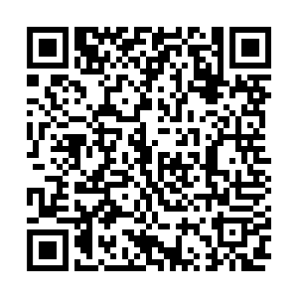
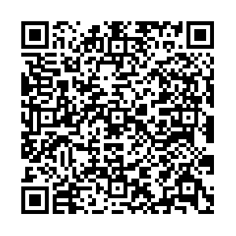

Link Link
Interaktive Feedbackmethoden
Forms Vorlage
Forms Vorlage

DEMING-Regelkreis

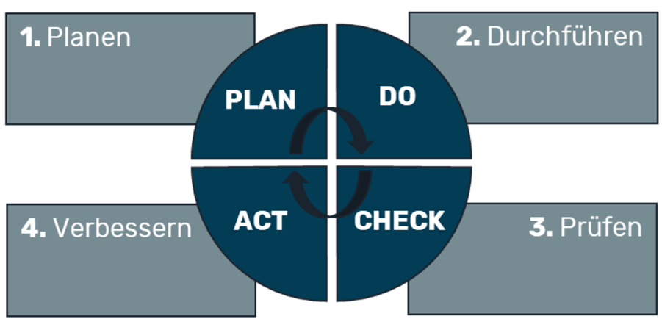
- Planen
Das Lernenden Feedbacks soll rechtzeitig geplant werden (Zeitpunkt, Klassen, Methoden, Umfang, etc.).

- Durchführen
In welcher Form die Feedbacks erfolgen ist frei wählbar. (Forms, interaktiv, anonym, öffentlich, etc.)

- Prüfen
Die Rückmeldung der Lernenden sollen analysiert werden. Dabei sollen allfällige Massnahmen für den Unterricht entwickelt werden.

- Verbessern
Die Massnahmen sollen umgesetzt werden und zur Verbesserung des zukünftigen Unterrichts beitragen.

Kollegiale Hospitation

Kollegiale Unterrichtsbesuche setzen Vertrauen voraus, das entstehen kann, wenn der Austausch unter den Lehrpersonen respektvoll, aufmerksam und wertschätzend geschieht und Vertraulichkeit garantiert wird.

Für die kollegiale Hospitation gelten daher folgende Grundsätze:

In der Zusammenarbeit in den Hospitationsteams üben alle grösstmögliche Offenheit nach innen und absolute Diskretion und Verschwiegenheit gegen aussen aus. Alle Beteiligten verpflichten sich, keinerlei Informationen über Unterrichtsbesuche, Gespräche, Analysen oder sonstige Informationen an Dritte weiterzugeben. Diese Pflicht zur Diskretion und Vertraulichkeit bleibt auch nach dem Austritt aus oder der Auflösung der Hospitationsgruppe/des Hospitationsteams bestehen.
Die besuchte Lehrperson ist alleinige Eigentümerin der schriftlichen Dokumente der Kollegin/des Kollegen zu den Hospitationen. Diese werden der besuchten Lehrperson nach dem Unterrichtsbesuch ausgehändigt und durch diese aufbewahrt, die besuchende Lehrperson behält keine Kopien ein. Die besuchte Person entscheidet selber, wie sie mit der Rückmeldung umgeht, ob sie sich weitere Unterstützung oder Rat einholen möchte.
Zur Hospitation steht folgendes Raster mit Beurteilungskriterien zur Verfügung und kann vor- und/oder nachgängig mit der besuchten Person besprochen werden.
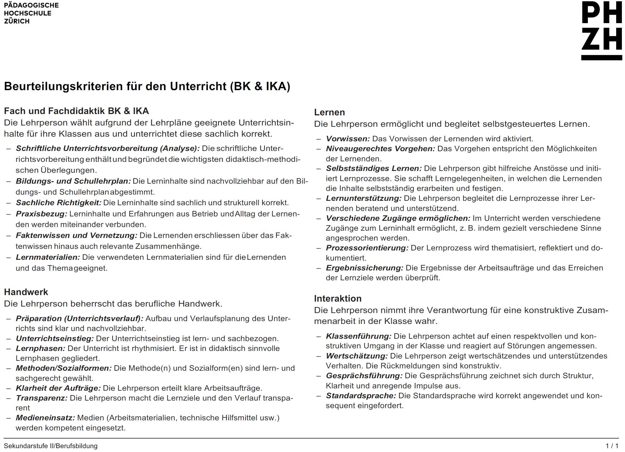
Quelle: PHZH, Berufsbildung, 2020

Dokumentation Kollegiale Hospitationen

Datum besuchende Lehrperson besuchte Lehrperson

Datum besuchende Lehrperson besuchte Lehrperson

Datum besuchende Lehrperson besuchte Lehrperson

Datum besuchende Lehrperson besuchte Lehrperson

Datum besuchende Lehrperson besuchte Lehrperson

Datum besuchende Lehrperson besuchte Lehrperson

Datum besuchende Lehrperson besuchte Lehrperson

Datum besuchende Lehrperson besuchte Lehrperson

Datum besuchende Lehrperson besuchte Lehrperson

